Projektas
„Andragoginių ir skaitmeninių kompetencijų integracija
suaugusiųjų mokymosi kokybei gerinti“
(2024-1-LT-01-KA122-ADU-000229437)

REKOMENDACIJOS
„Andragoginių ir skaitmeninių kompetencijų integracija“

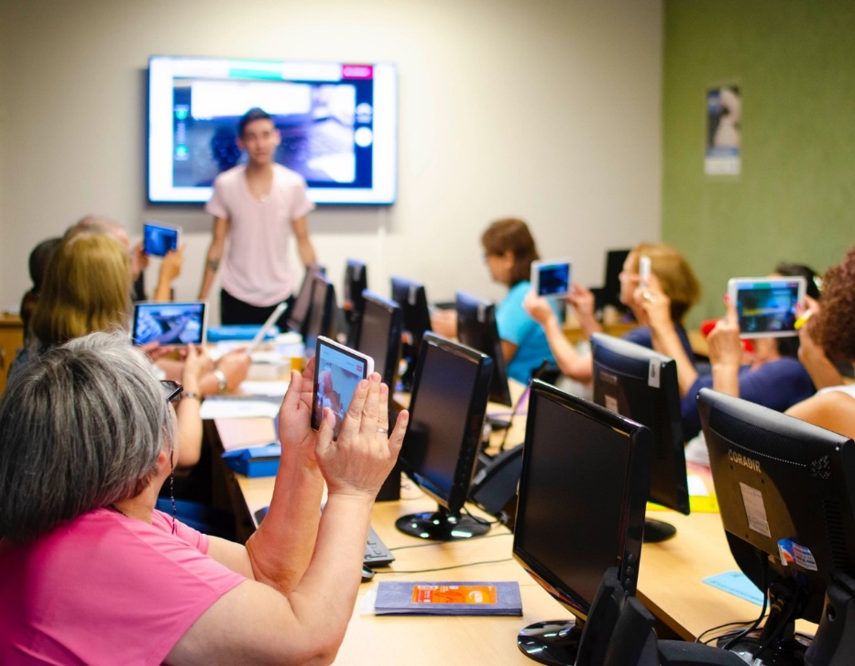

Projekto koordinatorius
Marijampolės profesinio rengimo centras
Marijampolė, 2025 m.

Šis projektas finansuojamas Europos Sąjungos lėšomis pagal „Erasmus+“ programą

Rekomendacijas parengė:
- Renata Gavėnienė, Marijampolės profesinio rengimo centro Vystymo skyriaus projekto vadovė;
- Romutė Koncevičienė, Marijampolės profesinio rengimo centro biologijos mokytoja metodininkė;
- Rimantė Šeškevičienė, Marijampolės profesinio rengimo centro anglų kalbos mokytoja metodininkė

Tikslinė grupė: suaugusiųjų švietimo organizatoriai, suaugusiųjų mokytojai, andragogai, lektoriai, švietimo organizacijų vadovai, projektų vykdytojai.

Šios rekomendacijos skirtos padėti integruoti andragogines ir skaitmenines kompetencijas planuojant, organizuojant ir įgyvendinant suaugusiųjų mokymosi procesą, siekiant gerinti mokymosi kokybę ir įtrauktį.

TURINYS

- Įvadas ..................................................................................... 4
1.1. Projekto „Andragoginių ir skaitmeninių kompetencijų integracija suaugusiųjų mokymosi kokybei gerinti“ kontekstas ........................ 4
1.3. Projekto tikslas ir uždaviniai ................................................. 5
- Projekto įgyvendinimo eiga ir patirtys .......................................... 6
2.1. Darbo stebėjimo vizitai kaip profesinio tobulėjimo metodas ...... 6
2.2. Duomenų rinkimo ir analizės metodai .................................... 6
- Metodinės rekomendacijos: andragoginių ir skaitmeninių kompetencijų integracija ................................................................................ 7
3.1. Suaugusiesiems tinkamos ir saugios mokymosi aplinkos kūrimas ................................................................................................ 7
3.2. Andragoginių metodų ir skaitmeninių priemonių dermė ............. 7
3.3. Mokytojų andragoginių kompetencijų stiprinimas ..................... 8
3.4. Mokytojų skaitmeninių kompetencijų nuoseklus ugdymas ......... 9
3.5. Suaugusiųjų mokinių skaitmeninių gebėjimų ir motyvacijos stiprinimas ................................................................................................ 9
3.6. Tarpkultūrinės, atviros ir įtraukios mokymosi aplinkos kūrimas ................................................................................................ 10
3.7. Inovatyvūs projektiniai sprendimai ir tarptautinių ryšių plėtra ................................................................................................. 11
3.8. Rekomendacijų įgyvendinimo tvarumas ir sklaida ..................... 11
- Apibendrinimas ........................................................................... 12
- Priedai ....................................................................................... 13

- ĮVADAS
  - Projekto „Andragoginių ir skaitmeninių kompetencijų integracija suaugusiųjų mokymosi kokybei gerinti“ kontekstas
Projektą inspiravo siekis tobulinti suaugusiųjų mokymo(si) paslaugų kokybę Marijampolės profesinio rengimo centre. Nuo 2022 m. centre mokosi anksčiau iš nuosekliojo mokymosi sistemos iškritę asmenys (įskaitant nuteistuosius). Suaugusiųjų mokytojai, stokoja patirties, kaip kurti veiksmingą mokymosi aplinką ir įtraukti mokymosi sunkumų turinčius suaugusiuosius į skaitmenizuotą švietimo sistemą. Siekiant įgyti andragoginių ir skaitmeninių kompetencijų integracijos įgūdžių, Marijampolės profesinio rengimo centro (toliau tekste – Centras) suaugusiųjų mokytojai „Erasmus+“ KA122-ADU programai paruošė projekto „Andragoginių ir skaitmeninių kompetencijų integracija suaugusiųjų mokymosi kokybei gerinti“ (toliau tekste – Projektas) paraišką ir gavo finansavimą. Pagrindinis projekto veiksmas - darbo stebėjimo vizitai. Šių vizitų metu įgytos žinios apie Ispanijos, Suomijos ir Italijos suaugusiųjų mokymą(si) bei šių šalių gerąją patirtį buvo susistemintos, apibendrintos ir susietos su Lietuvoje taikoma suaugusiųjų, turinčių nepakankamas skaitmenines kompetencijas, mokymo organizavimo praktika. Remiantis šia analize, buvo parengtos rekomendacijos „Andragoginių ir skaitmeninių kompetencijų integracija“

  - Projekto tikslai ir uždaviniai
- Spręsti Centro mokytojų, dirbančių su pažeidžiamomis suaugusiųjų grupėmis, skaitmeninių įgūdžių ir andragoginių kompetencijų integracijos trūkumo problemą.
- Sukurti strategiją, paremtą andragoginių ir skaitmeninių kompetencijų integracija, užtikrinančią suaugusių asmenų, turinčių mokymosi sunkumų, įtrauktį į mokymosi procesą, darbo rinką bei visuomenę.

Tikslui pasiekti iškelti uždaviniai:
- Plėtoti centro suaugusiųjų mokytojų andragoginiais ir skaitmenines kompetencijas;
- Tobulinti suaugusiųjų, turinčių mokymosi sunkumų, skaitmenines kompetencijas, plėtoti mokymosi mokytis gebėjimus ir didinti motyvaciją;
- Tobulinti mokytojų užsienio kalbų komunikacines kompetencijas, stiprinti bendruosius jų gebėjimus;
- Kelti darbuotojų tarpkultūrinę kompetenciją, europinę dimensiją, didinti supratimą apie kitas kultūras ir šalis;
- Skatinti inovatyvią projektinę veiklą, kuriant tarptautinių ryšių tinklus;
- Skatinti Centro suaugusiųjų mokytojų motyvaciją mokytis ir kurti palankų mikroklimatą;
- Skleisti ir viešinti projekto rezultatus Centro bendruomenės, savivaldybės, respublikos ir tarptautiniu lygmeniu ir didinti organizacijos patrauklumą.
Siekiant projekto tikslų, buvo numatyta pirmiausia plėtoti Centro mokytojų andragogines ir skaitmenines kompetencijas, nes mokymo-mokymosi situacijoje „besimokantysis“ nėra atskirtas nuo „švietėjo“, todėl reikalinga ypatinga Centro mokytojų parengtis. Be dalykinių žinių, specialaus psichologinio pasirengimo, darbo socialinėje atskirtyje esančiais žmonėmis specifikos išmanymo ir andragogikos žinių, ypatingai svarbios ir pačių mokytojų andragoginės ir skaitmeninės kompetencijos. Kiekvienas mokytojas turi būti ne tik savo dalyko žinovas ir mokymosi pagalbininkas, bet ir elgesio modelis kitiems.

- PROJEKTO ĮGYVENDINIMO EIGA ir PATIRTYS
  - Darbo stebėjimo vizitai
Įgyvendinant projektą buvo suorganizuoti trys Darbo stebėjimo vizitai, kurių pagrindinis tikslas susipažinti, išanalizuoti ir įsisavinti gerąją suaugusiųjų švietimo organizavimo patirtį. Darbo stebėjimo vizitai vyko Ispanijoje, Suomijoje ir Italijoje. Projekto dalyviai lankėsi suaugusiųjų švietimo institucijose, mokyklose bei organizacijose. Darbo stebėjimo vizitų metu ypač daug dėmesio buvo skirta suaugusiųjų andragoginių ir skaitmeninių kompetencijų plėtojimo strategijoms, metodams ir būdams. Šie vizitai Projekto dalyviams leido suformuoti platesnį supratimą apie suaugusiųjų mokymo(si) proceso organizavimą šiose Europos Sąjungos šalyse ir jiems siūlomų veiklų įvairovę, geriau suvokti ryšį tarp įvairių švietimo sektorių ir kitų suinteresuotų šalių.

  - Duomenų rinkimo ir analizės metodai
Metodinės rekomendacijos „Andragoginių ir skaitmeninių kompetencijų integracija“ (toliau tekste - Rekomendacijos) – tai intelektualinis projekto produktas. Jos parengtos susisteminus Projekto dalyvių žinias ir asmeninę suaugusiųjų mokytojų patirtį bei patirtį, įgytą mobilumo vizitų Ispanijoje, Suomijoje ir Italijoje. Rekomendacijoms parengti informacija buvo surinkta išanalizavus vizitų dalyvių ataskaitas, jų parengtus pristatymus, taip pat apibendrinus individualių interviu su vizitų dalyviais pokalbius. Rekomendacijose taip pat pateikiami šių trijų ES šalių suaugusiųjų švietimo institucijose vykdyti pokalbiai su suaugusiųjų mokytojais.

- METODINĖS REKOMENDACIJOS „ANDRAGOGINIŲ IR SKAITMENINIŲ KOMPETENCIJŲ INTEGRACIJA“
  - Suaugusiesiems tinkamos ir saugios mokymosi aplinkos kūrimas
Kurti suaugusiesiems tinkamą ir saugią mokymosi aplinką, orientuotą į besimokančiojo patirties atsiskleidimą.
- Mokymosi procesą pradėti ne nuo dalyko turinio dėstymo, bet nuo kiekvieno mokinio pažinimo, t. y. poreikių įvertinimo: taikyti diagnostinius testus, pokalbius, trumpus skaitmeninių gebėjimų testus, aiškintis mokinių ankstesnę patirtį, jų baimes ir mokymosi barjerus.
- Įtraukti suaugusiųjų gyvenimiškos patirties kapitalą: suteikti galimybes dalytis patirtimis, diskutuoti, analizuoti realias situacijas.
- Mokymosi procese taikomas lankstus mokymosi tempas, leidžiantis besimokantiesiems rinktis dėstomą turinį pagal savo individualų tempą (ypač veiksminga dirbant su žemesnių kompetencijų turinčiais asmenimis).
- Konstruoti motyvuojančią ir saugią mokymosi atmosferą: mokytojams skirti dėmesio refleksyvaus klausymo, pozityvaus grįžtamojo ryšio ir emocinės paramos metodams.

3.2. Andragoginių metodų ir skaitmeninių priemonių dermė
Derinti andragoginius metodus su skaitmeninėmis priemonėmis.
- Taikyti mišrų mokymą: užduotis atliktas klasėje derinti su paprastomis skaitmeninėmis užduotimis namuose, remtis klasėje atliktų užduočių pavyzdžiais.
- Naudoti metodus, kuriuos stebėjote užsienyje:

  - Ispanijoje — kūrybinio mokymosi principai (pvz.: vaizdo siužetų ar skaitmeninių istorijų ar dainų kūrimas).
  - Suomijoje — probleminio mokymosi modelis, integruojant realias gyvenimiškas situacijas į skaitmenines veiklas.
  - Italijoje — aktyvūs bendradarbiavimo metodai (pvz.: grupiniai projektai naudojant mobiliąsias programėles, užsienio kalbos mokymosi skaitmeniniai metodai).
- Skatinti „mokymąsi darant“: dirbant su žemų kompetencijų mokiniais, mokymo priemonės turi būti praktiškos. Pradėti nuo paprastų skaitmeninių priemonių: elektroninio pašto, TAMO dienyno ir pan. tik tuomet pereiti prie sudėtingesnių technologijų, pvz.: Moodle platformos valdymo, skaitmeninių programėlių ir pan.
- Pateikti aiškiai sukonstruotas instrukcijos, pvz.: pateikti trumpus video paaiškinimus, surašyti instrukcijas „Žingsnis po žingsnio“, kad besimokantiesiems būtų lengva pritaikyti praktikoje.

3.3. Mokytojų andragoginių kompetencijų stiprinimas
Stiprinti mokytojų andragogines kompetencijas.
- Organizuoti seminarus, paskaitas, praktinius mokymus apie tai:
  - kaip palaikyti suaugusiųjų mokymosi motyvaciją,
  - kaip dirbti su socialinės atskirties grupėmis,
  - kaip kurti saugią, įtraukią mokymosi aplinką,
  - kaip palaikyti mokymosi sunkumų turinčius asmenis.
- Taikyti kolegialaus mokymosi ciklą, nuolat dalintis gerąja patirtimi (kolega-kolegai), organizuoti refleksijas, dalintis mokymuose įgytomis žiniomis, idėjas taikyti įvairiose mokymosi situacijose ir nuolat tai aptarti.

- Skatinti mentorystės sistemą: patyrę suaugusiųjų mokytojai konsultuoja mažiau patyrusius.
- Integruoti užsienio kalbos tobulinimą į skaitmeninius mokymus: kalbiniai įgūdžiai padeda naudoti tarptautines platformas, bendradarbiauti projektuose.

3.4. Mokytojų skaitmeninių kompetencijų nuoseklus ugdymas
Nuosekliai tobulinti mokytojų skaitmenines kompetencijas.
- Parengti mokytojų skaitmeninių kompetencijų įvertinimą (žemėlapį): įsivertinti skaitmeninių kompetencijų lygius ir numatyti individualius augimo planus.
- Reguliariai organizuoti trumpus praktinius mokymus mokytojams:
  - skaitmeninių užduočių kūrimo įrankiai (Kahoot, Canva, Quizizz, Wordwall),
  - bendradarbiavimo platformos (Teams, Google Workspace),
  - AI įrankiai suaugusiųjų mokyme (turinio generavimas, individualizavimas).
- Sukurti Centre metodinę biblioteką: vaizdo pamokos, metodiniai lapai, pavyzdiniai kursai, šablonai.
- Įdiegti „skaitmeninio budėtojo“ praktiką klasėje. Paskirti vieną mokinį, turintį pažangesnius skaitmeninius įgūdžius, kuris realiose situacijose teikia operatyvią pagalbą klasės draugams, padeda spręsti technologinius iššūkius.
- „Skaitmeninio budėtojo“ praktika gali būti taikoma ir tarp mokytojų (kolegų), sudarant galimybes teikti tarpusavio pagalbą bei skatinant veiksmingą skaitmeninių priemonių taikymą ugdymo procese.

3.5. Suaugusiųjų mokinių skaitmeninių gebėjimų ir motyvacijos stiprinimas
Stiprinti suaugusiųjų mokinių skaitmeninius gebėjimus ir motyvaciją.
- Organizuoti papildomas pamokas mokinimas, kurie turi mokymosi sunkumų. Užduotis tiesiogiai susieti su gyvenimo poreikiais, pvz.: el. paslaugos, darbo paieška, CV kūrimas, saugus naudojimasis internetu.
- Taikyti mažų žingsnių metodiką: nedidelės trukmės, aiškios, greitą rezultatą duodančios užduotys.
- Pradžioje įtraukti praktines, gyvenimiškas situacijas: pirkimas internetu, sąskaitų apmokėjimas, gydymo įstaigų registracija, o vėliau pereiti prie užduočių, susijusių su dėstomo dalyko turiniu.
- Skatinti tarpusavio pagalbą: mišrios grupės, kur stipresni besimokantieji padeda silpnesniems.
- Motyvacijos stiprinimas: aiškus parodymas, kaip skaitmeniniai gebėjimai padidina mokymosi sėkmę, įsidarbinimo galimybes, gyvenimo kokybę, savarankiškumą.

3.6. Tarpkultūrinės, atviros ir įtraukios mokymosi aplinkos kūrimas
Kurti tarpkultūrinę, atvirą ir įtraukią mokymosi aplinką.
- Vykdyti tarpkultūrinių kompetencijų mokymus mokytojams ir mokiniams, organizuoti kultūrinius mainus, bendras veiklas, kuriose skirtingų patirčių suaugusieji jaučiasi priimti.
- Skatinti empatiją, toleranciją ir dialogą mokymo grupėse: diskusijų klubai, bendri projektai, tarpkultūrinės dirbtuvės.
- Integruoti Europos dimensiją: užsienio partnerių medžiaga, bendri nuotoliniai susitikimai, projektinės užduotys.

3.7. Inovatyvūs projektiniai sprendimai ir tarptautinių ryšių plėtra
Diegti inovatyvius projektinius sprendimus ir plėsti tarptautinius ryšius.
- Išlaikyti ryšį su Ispanijos, Suomijos ir Italijos institucijomis: periodiniai virtualūs susitikimai, keitimasis gerąja praktika.
- Ieškoti naujų partnerių ES šalyse, turinčių vertingos patirties suaugusiųjų mokymosi srityje.
- Skatinti mokytojus dalyvauti tarptautiniuose tinkluose (EPALE, „Erasmus+“).
- Kviesti užsienio ekspertus į vidinius seminarus.
- Kurti tarptautinius mini projektus, kurie padeda mokiniams lavinti ir skaitmeninius, ir socialinius įgūdžius.

3.8. Rekomendacijų įgyvendinimo tvarumas ir sklaida
Užtikrinti tvarų rekomendacijų įgyvendinimą ir sklaidą.
- Sukurti ilgalaikį kompetencijų kėlimo planą, apimantį kiekvienus metus.
- Organizuoti metodinius pasidalijimo rytmečius, kuriuose mokytojai pristato, kaip pritaikė vizituose įgytas praktikas.
- Skaitmenizuoti sėkmės istorijas: video atsiliepimai, interviu su mokytojais ir besimokančiais.
- Viešinti rezultatus Centro, savivaldybės ir tarptautiniu mastu: konferencijos, straipsniai, pristatymai.

- APIBENDRINIMAS
Metodinės rekomendacijos „Andragoginių ir skaitmeninių kompetencijų integracija“ parengtos remiantis „Erasmus+“ KA122-ADU projekto metu įgytomis tarptautinėmis patirtimis ir praktinėmis įžvalgomis, gautomis darbo stebėjimo vizitų Ispanijoje, Suomijoje ir Italijoje metu. Šiose šalyse taikomi suaugusiųjų mokymo(si) modeliai atskleidė, kad veiksmingas suaugusiųjų švietimas neatsiejamas nuo kryptingos andragoginių ir skaitmeninių kompetencijų integracijos, orientuotos į besimokančiojo patirtį, įtrauktį ir praktinį pritaikomumą.
Rekomendacijose pateikti sprendimai skirti spręsti aktualias suaugusiųjų švietimo problemas, su kuriomis susiduria suaugusiųjų mokytojai, dirbantys su pažeidžiamomis besimokančiųjų grupėmis, turinčiomis mokymosi sunkumų ir nepakankamas skaitmenines kompetencijas. Akcentuojama saugios, motyvuojančios mokymosi aplinkos kūrimo svarba, nuoseklus mokytojų kompetencijų stiprinimas bei skaitmeninių priemonių taikymas, atliepiantis suaugusiųjų mokinių realius gyvenimo poreikius.
Šios rekomendacijos yra praktiškai pritaikomos ir gali būti naudojamos ne tik Marijampolės profesinio rengimo centre, bet ir kitose suaugusiųjų švietimo institucijose, siekiančiose didinti mokymosi kokybę, įtrauktį ir suaugusiųjų motyvaciją mokytis visą gyvenimą. Jose pateikti siūlymai sudaro prielaidas tvariam andragoginių ir skaitmeninių kompetencijų integracijos diegimui, stiprina organizacijų gebėjimą reaguoti į besikeičiančius darbo rinkos ir visuomenės poreikius bei prisideda prie Europos suaugusiųjų švietimo politikos tikslų įgyvendinimo.

